**Экспедиция «Забытые герои»**

Сводный поисковый отряд Ялуторовского района «Салют Победы» с 20 апреля по 8 мая 2019 года принимал участие в экспедиции «Забытые герои»в районе урочища Кречно Новгородского района Новгородской области.

В состав отряда, участвовавшего в весенней экспедиции — 2019, входили бойцы:  
1. Абрамов Максим, с. Киево;  
и работам.

Наш ученик, Абрамов Максим, для которого эта экспедиция не первая, единогласно решением отряда признан лучшим поисковиком отряда «Салют Победы» с вручением ему благодарственного письма от Тюменского поискового центра.

Ребята ежедневно работали с воодушевлением, сил придавало осознание того, что они делают общую для всех нас работу — поиск и увековечивание памяти бойцов и командиров Красной Армии, отдавших жизни за нашу Родину.

Тюменский отряд работал в составе 60 человек, всего в экспедиции приняли участие свыше 100 поисковиков, а так же бойцы поискового батальона.

По итогам работ экспедицией были подняты и подготовлены к погребению останки 110 бойцов и командиров Красной Армии, останки трёх гражданских жителей — женщины и детей, погребённых в войну вместе с бойцами РККА. При военнослужащих найдены две именные ложки, девять солдатских смертных медальонов находятся на экспертизе.

[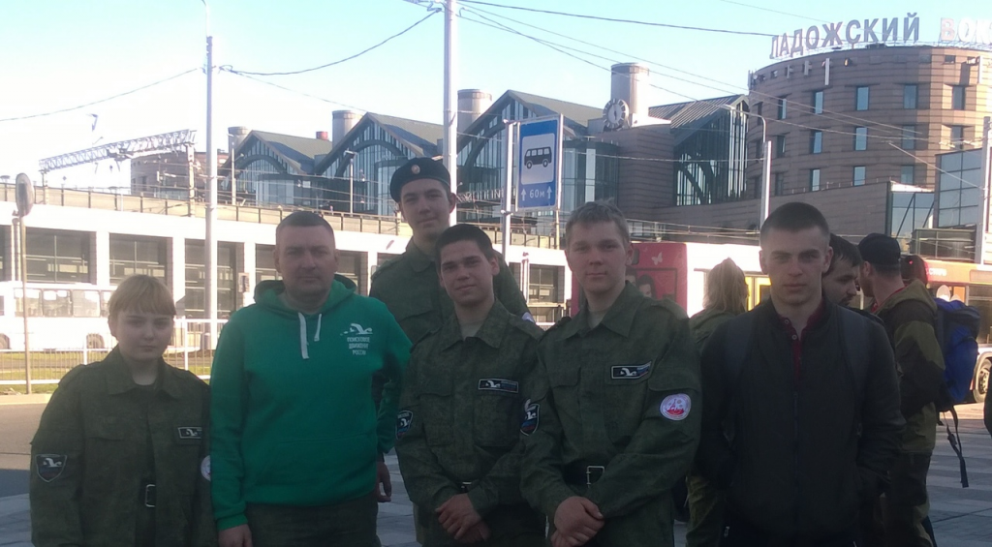](http://petelino.depon72.ru/wp-content/uploads/sites/193/2019/05/image.png)